

Informasjon om insektfeller
Etter observasjon av skjeggkre i bygget er det satt ut Silverfish skjeggkrefeller. Disse er hvite/svarte plastfeller i pyramideform med flat topp. Fellene er:
- Giftfrie – lokkemiddelet inneholder kun matvarer
- Langtidsvirkende – Selv om fellen er støvete og gammel virker den fortsatt
- Gjenbrukbare – Koppen og lokkemiddelet inne i fellen er det eneste som kastes

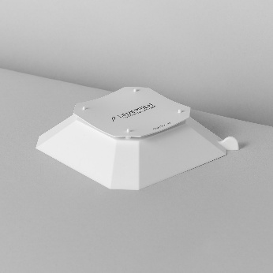 | 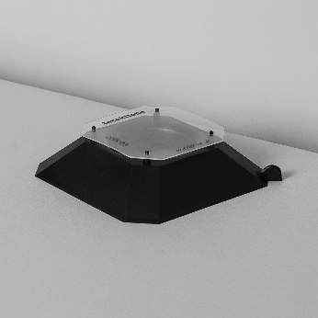 | 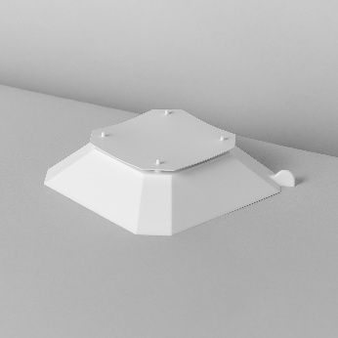 | 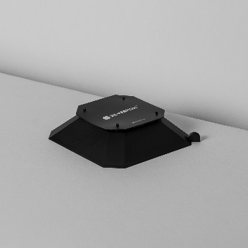

LA FELLENE STÅ I RO!
Er du nysgjerrig kan du løfte på lokket og se oppi. Sett deretter fellen tilbake og sørg for at den står flatt, at den ikke vipper og helst står inntil en vegg.
Varsle SETT INN NAVN på SETT INN TELEFON OG/ELLER EPOST hvis fellen ser full ut, dvs. ikke har et flytende lag olje i den indre koppen eller har flere insekter enn du kan telle. Husk å gi en god beskrivelse av hvor denne fellen er plassert.
Ønsker du å kjøpe feller til bruk hjemme, se silverfish.no.

Navn
Tittel
Firma

